 | CÔNG TY TNHH GIAO THÔNG VẬN TẢI VÀ DU LỊCH SÀI GÒN |  | 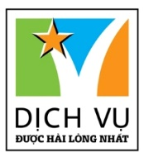
 | Văn phòng Hồ Chí Minh  ĐC: Số 219 Võ Văn Tần,P5,Q3 TP.HCM  ĐT: 19002258  Email: hcm@saigontours.asia  Website: www.saigontours.asia | Văn phòng Hà Nội: ĐC: Tầng 6, 12 Khuất Duy Tiến, P. Thanh Xuân Trung, Q.Thanh Xuân  ĐT: 1900 2258  Email: hanoi@saigontours.asia  Website: www.saigontours.asia

HN – SINGAPORE – MALAYSIA 5N4Đ

Hàng không: VietJet Air + Ô tô đời mới

Hành lý: 20kg ký gửi + 07kg xách tay

Là một quốc gia với diện tích khiêm tốn thế nhưng lại có nền kinh tế phát triển mạnh mẽ, thuộc hàng những nước giàu có trong khu vực. Ghé thăm đảo quốc sư tử, du khách sẽ ngạc nhiên trước sự văn minh đô thị, sạch sẽ của thành phố. Chúng tôi giới thiệu đến các bạn trải nghiệm 4 ngày 3 đêm với hành trình khám phá những điểm đến nổi tiếng nhất và cam kết chất lượng dịch vụ cao, 100% quý khách sẽ hài lòng khi trải nghiệm.

NGÀY 01: HÀ NỘI – SINGAPORE (ĂN TRÊN MÁY BAY/TỐI)

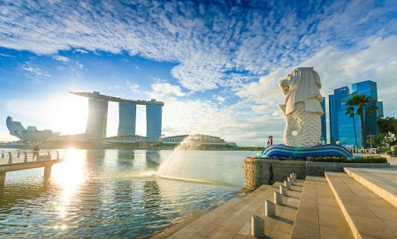
06h00: Xe và HDV đón Quý khách tại điểm hẹn, khởi hành ra sân bay quốc tế Nội Bài làm thủ tục đáp chuyến bay VJ915 lúc 09h35 đi Singapore. Quý khách cần chuẩn bị đủ giấy tờ theo hướng dẫn của CTDL
- Người lớn và trẻ em trên 12 tuổi: Bắt buộc tiêm đủ 2 mũi vacxin, mũi tiêm thứ 2 cách ngày bay ít nhất 14 ngày. Không chấp nhận Vacxin của Nga và Cuba
- Trẻ em dưới 12 tuổi chưa tiêm đủ 2 mũi: đi cùng bố/mẹ; có giấy test âm tính trước ngày bay (24h00 – đối với test nhanh và 48h00 – đối với test PCR; tính đến giờ nhập cảnh)

13h35: Chuyến bay hạ cánh tại sân bay quốc tế Changi – Singapore - sân bay được mệnh danh là sân bay tuyệt vời nhất thế giới với 06 khu vườn bách thảo, được trang bị đầy đủ dịch vụ như phòng nghe nhạc, hồ bơi, khu giải trí, khách sạn, trung tâm mua sắm…. Đoàn làm thủ tục nhập cảnh. Xe và hướng dẫn địa phương đón quý khách tham quan:
- Công viên sư tử biển Merlion Park: tìm hiểu lịch sử hình thành biểu tượng sư tử biển nổi tiếng, mang đến thịnh vượng cho nơi này
- Ngắm nhìn các công trình kiến trúc tiêu biểu của thành phố: Tòa nhà Quốc hội, Tòa Án Tối Cao, Tòa Thị Chính, Nhà hát “Trái Sầu Riêng – Esplanade”, Vịnh Marina Bay, ...
- Đỉnh Mount Faber: ngắm toàn cảnh đất nước Singapore xinh đẹp

Đoàn đi ăn tối tại nhà hàng. Sau bữa tối, xe đưa đoàn về khách sạn nhận phòng nghỉ ngơi. Nghỉ đêm tại khách sạn Singapore. Quý khách tự do khám phá thành phố về đêm hoặc đăng ký tham gia chương trình Singapore By Night (Chi phí tự túc, Giá tham khảo SGD$50/Adult, SGD$45/Child):
- Ngồi thuyền du ngoạn trên sông, vừa chiêm ngưỡng ánh đèn mầu rực rỡ của tập hợp các quán Bar, trung tâm mua sắm hai bên bờ sông, vừa lắng nghe câu chuyện kỳ bí về lịch sử đảo Quốc Sư Tử.
- Một lần đến khu phức hợp Suntec City để hiểu rõ hơn về sự tuyệt vời của nghệ thuật phong thủy Singapore.

NGÀY 02: GARDEN BY THE BAY – ĐẢO SENTOSA - MALACCA (ĂN SÁNG/TRƯA/TỐI)

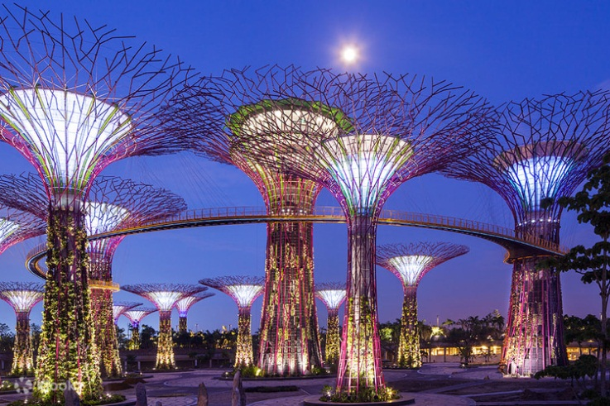
Sáng: Sau bữa sáng tại khách sạn, Xe và hướng dẫn đón đoàn đưa đi tham quan:
- Vườn thực vật Garden by the Bay: Khu vườn cây nhân tạo rộng hơn 100 ha, có tới hơn 250.000 loài thực vật Qúy hiếm, với các “Siêu cây” khổng lồ có khả năng tổng hợp năng lượng mặt trời vào ban ngày, tự tỏa sáng vào ban đêm và lọc sạch không khí. Toàn bộ dự án có tổng diện tích 101 ha , được chia làm 3 khu riêng biệt là: Bay South, Bay East và Bay Central (chỉ tham quan khu Bay South, không bao gồm vé tham quan bên trong các khu vườn trong nhà kính). Quý khách có thể trải nghiệm cảm giác hồi hộp và thích thú khi bước chân trên OCBC Skyway - Đường đi bộ trên không dài 128m nối giữa hai siêu cây, rất thích hợp để đi bộ vào bất cứ thời điểm nào, nơi có thể ngắm nhìn toàn bộ khu vườn và khung cảnh thành phố vịnh khu Marina Bay từ trên cao (chi phí tự túc)..
- Mua sắm tại Trung tâm sản phẩm y khoa
Đoàn thưởng thức bữa trưa tại nhà hàng. Sau đó đoàn tiếp tục đến:
- Trải nghiệm, tham quan cửa hàng phong thủy và đá quý lớn nhất nơi này.
- Xe đưa Quý khách đến với Đảo Sentosa - Đảo nghỉ dưỡng hàng đầu, thăm quan khu giải trí phức hợp Resort World – phức hợp du lịch ấn tượng kết hợp hài hoà giữa công viên thiên nhiên, di sản văn hoá, khu ẩm thực, trung tâm mua sắm và khu vui chơi giải trí. Quý khách tự do khám phá Sentosa: Sky helix; Bảo tàng Madam Tussuads 4 in 1; Khu trò chơi trong nhà Headrock; Bảo tàng 3D Trick Eye… (Chi phí vé tự túc)

Tối: Ăn tối nhà hàng. Sau đó đoàn khởi hành đi Malaysia qua cửa khẩu Tussad Link. Nghỉ đêm tại Malacca.

NGÀY 03: MALACCA – KUALA LUMPUR (ĂN SÁNG/TRƯA/TỐI)
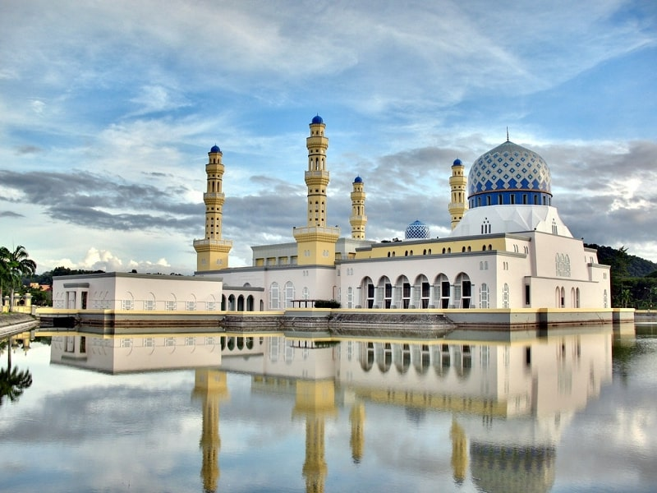
Sáng: Sau bữa sáng, quý khách trả phòng, khởi hành tham quan city tour tại phố cổ Malacca với những di tích lịch sử cổ kính và đặc sắc như: Nhà thờ Thánh Saint Paul, Pháo đài cổ Bồ Đào Nha, Quảng trường Hà Lan, Pháo đài A’famosa, Khu phố cổ Jonkers, Đền Cheng Hood.
Đoàn dùng cơm trưa tại nhà hàng địa phương, sau đó khởi hành đến thủ đô Kuala Lumpur.
- Đoàn tham quan mua sắm Các đặc sản của dất nước Malaysia, nhà máy Beryl’s Chocolate Kingdom nổi tiếng nhất Malaysia.
- Chụp hình tại tháp đôi Petronas, niềm tự hào của người dân Malaysia, quý khách tự do khám phá, shopping trong tháp đôi.
- Quảng trường Độc Lập - một sân cỏ xanh mướt 200m được cắt tỉa cẩn thận và ở trung tâm là cột cờ cao nhất thế giới, treo lá cờ tổ quốc bay phấp phới, tượng trưng cho lời nhắc nhở đáng tự hào về một Malaysia độc lập.
- Tượng Đài Chiến Sĩ Vô Danh - Tưởng niệm và tôn vinh những anh hung đã từ bỏ cuộc sống trong sự nghiệp vì hòa bình và tự do của đất nước.
- Thánh đường Hồi Giáo quốc gia - Công trình kiến trúc tôn giáo to lớn với sức chứa đến 15.000 người.

Tối: Ăn tối nhà hàng. Nghỉ đêm tại khách sạn 3*.

NGÀY 4: KUALA LUMPUR – CAO NGUYÊN GENTING – JOHOR BAHRU

(ĂN SÁNG, TRƯA, TỐI)

Sáng: Sau khi ăn sáng tại khách sạn, Xe và hướng dẫn đón đoàn đưa đi thăm quan và mua sắm:
- Cung Điện Hoàng Gia hay còn gọi là Istana Negara, được xây dựng trên ngọn đồi Janlan Duta phía tây bắc bắc Kuala Lumpur. Với hướng nhìn ra sông, địa thế phong thủy độc đáo “tựa sơn- hứng thủy” này đã góp phần tạo nên vẻ đẹp rất riêng cho Cung điện.
- Mua sắm tại cửa hàng đặc sản địa phương - thưởng thức trà sâm Tongkat Ali, cà phê trắng, Cửa hàng đồng hồ miễn thuế,….
- Động Batu chinh phục 272 bậc thang đủ sắc màu, khám phá hang động bí ẩn, nhìn toàn cảnh bức tượng Phật cao trăm mét và tham quan các đền thờ với nhiều bức tượng độc đáo của Phật giáo Ấn Độ.
- Đoàn dùng cơm trưa tại nhà hàng. Buổi chiều đoàn tiếp tục tham quan:
- Cao nguyên Genting, chinh phục độ cao hơn 2000m bằng hệ thống cáp treo dài 3,4km. Quý khách khám phá thế giới sống động tại cao nguyên như: mua sắm, thử vận may tại Genting Casino nổi tiếng Đông Nam Á. Tận hưởng thời tiết gió mùa mát lạnh của cao nguyên. (Nếu cáp treo bảo trì, sẽ di chuyển bằng xe của Genting)

Đến giờ hẹn, xe và guide đưa đoàn về thị trấn Johor Bahru. Qúy khách dùng bữa tối, trở về khách sạn nghỉ ngơi hoặc tự do khám phá Johor về đêm.

NGÀY 5: JOHOR BAHRU - SINGAPORE (ĂN SÁNG)

Sáng: Ăn sáng tại khách sạn. Đoàn làm thủ tục trả phòng. Sau đó, Xe đưa quý khách quay trờ về sân bay quốc tế Changi – Singapore. Nếu còn thời gian, đoàn check in Khu phức hợp Jewel Changi Airport - là một khu phức hợp giải trí và bán lẻ theo chủ đề thiên nhiên, bao gồm hơn 300 cửa hàng bán lẻ và nhà hàng ăn uống khác nhau, cùng với các khu vườn, địa điểm tham quan vô cùng độc đáo.
Đến giờ hẹn, Xe và HDV đưa Đoàn ra sân bay quốc tế Changi - Singapore làm thủ tục đáp chuyến bay VJ916 lúc 14h55 về Hà Nội.
16h55: Đoàn hạ cánh tại sân bay Nội Bài, chia tay đoàn, kết thúc chuyến đi tốt đẹp, hẹn gặp lại quý khách trong những hành trình sau

GIÁ TRỌN GÓI: VND/KHÁCH
(Giá áp dụng cho đoàn ghép tối thiểu từ 20 khách người lớn trở lên)
NGÀY KH | GIỜ BAY | GIÁ TOUR
12, 19, 26/10/2022  09, 16, 23/11/2022  07, 14/12/2022 | VJ915 (09h35 – 14h35)  VJ916 (14h55 – 16h55) | 9.990.000 VNĐ
21/12/2022 (NOEL) |  | 10.490.000 VNĐ

GIÁ TOUR BAO GỒM
- Vé máy bay khứ hồi (hạng phổ thông – hàng không VietJet Air)
- Hành lý 07kg xách tay + 20kg ký gửi
- Phụ phí an ninh hàng không, lệ phí sân bay quốc tế hai nước
- Khách sạn 3 sao, tiêu chuẩn 02 người/ phòng (nếu lẻ nam hay nữ, được tính cả HDV Việt Nam Suốt tuyến thì sẽ ghép phòng ba giường), bao gồm ăn sáng.
- Các bữa ăn theo chương trình (07 bữa chính + 01 bữa ăn trên máy bay)
- Vận chuyển bằng xe máy lạnh, đưa đón theo chương trình tại Singapore và Malaysia
- Xe đón tiễn sân bay Hà Nội – Nội Bài
- City tax tại Malaysia
- Trưởng đoàn kinh nghiệm theo suốt tuyến (Áp dụng với đoàn trên 15 khách)
- Bảo hiểm du lịch quốc tế và bảo hiểm covid theo chương trình, mức đền bù tối đa 10.000 $/khách (Không áp dụng cho khách hàng trên 70 tuổi)

GIÁ TOUR KHÔNG BAO GỒM
- Ngủ phòng đơn
- Hành lý quá cước.
- Phí visa tái nhập Việt Nam cho khách quốc tịch nước ngoài.
- Các chi phí cá nhân: điện thoại, bia, nước ngọt, giặt là… và các chi phí cá nhân khác.
- Xe vận chuyển ngoài chương trình tại Singapore
- Thuế VAT.
- Tiền Tip cho HDV và tài xế điạ phương 05$/khách/ngày
- Vé các điểm vui chơi trong Sentosa

CHÍNH SÁCH GIÁ TRẺ EM
- Trẻ em từ 2 đến dưới 11 tuổi: 90 % giá (ngủ chung gường với cha mẹ)
- Trẻ em dưới 02 tuổi: 20 % giá (ngủ chung giường với cha mẹ)
- Trẻ em từ 11 tuổi trở lên: Giá như người lớn

GHI CHÚ
- Quý khách phải có hộ chiếu còn hạn tối thiểu 6 tháng (181 ngày) tính tới thời điểm kết thúc
- Thứ tự các điểm thăm quan có thể bị thay đổi để phù hợp với tình hình thực tế nhưng vẫn đảm bảo đủ điểm thăm quan.
- Từ chối bảo hiểm cho khách từ 70 tuổi trở lên theo quy định của các công ty bảo hiểm.
- Quý khách là Việt Kiều hay người nước ngoài sử dụng visa rời phải mang theo visa rời khi tham gia .
- Quý khách mang 02 Quốc tịch hoặc Travel document (chưa nhập Quốc tịch) vui lòng thông báo với nhân viên bán và nộp bản gốc các giấy tờ có liên quan khi tham gia .
- Quý khách mang thẻ xanh và không còn hộ chiếu Việt Nam còn hiệu lực thì không đăng ký được.
- Chi phí có thể thay đổi nếu tỷ giá ngoại tệ tăng giảm đột biến (Giá vé máy bay, thuế liên quan, tỷ giá bán ra của ngân hàng Vietcombank tại thời điểm khởi hành)
- Giá áp dụng cho khách hàng từ 12 tuổi đến 69 tuổi, từ 70 tuổi trở lên sẽ đóng thêm chênh lệch cho mức phí bảo hiểm cao cấp, từ 75 tuổi trở lên yêu cầu phải có giấy chứng nhận đầy đủ sức khỏe để đi du lịch nước ngoài của cơ quan y tế có thẩm quyền cấp và phải có người thân khỏe mạnh dưới 60 tuổi đi cùng. Gia đình và quý khách phải cam kết đảm bảo tình trạng sức khỏe với Công ty chúng tôi trước khi tham gia . Nếu có bất cứ sự cố nào xảy ra trên , Công ty sẽ không chịu trách nhiệm dưới mọi tình huống.
- Chương trình được hỗ trợ bởi các điểm mua sắm, nếu Quý khách không vào thăm quan các điểm trong chương trình, phụ thu 25 usd/điểm
- Để đảm bảo giá , Khách hàng phải cam kết đi đúng hành trình. Nếu Quý khách tách đoàn ngày nào sẽ tính phí tách đoàn là 100$* số ngày tách*số người tách.
- Giờ bay và hãng hàng không có thay đổi cho phù hợp với chương trình và tình trạng vé máy bay. CTDL sẽ thông báo và gửi lịch bay chính xác cho đoàn trước ngày khởi hành ít nhất 4 ngày.
- Do các chuyến bay phụ thuộc vào các hãng Hàng Không nên trong một số trường hợp giờ bay có thể thay đổi mà không được báo trước
- CTDL sẽ không hoàn lại chi phí cho bất cứ dịch vụ gì tại nước ngoài khách không sử dụng và không chịu trách nhiệm về lý do nhân thân của khách khi khách bị cục xuất nhập cảnh Việt Nam hoặc Nước Sở Tại từ chối cho xuất nhập cảnh.
- CTDL sẽ không hoàn lại chi phí cho bất cứ dịch vụ gì tại nước ngoài khách không sử dụng và không chịu trách nhiệm về lý do nhân thân của khách khi khách bị cục xuất nhập cảnh Việt Nam hoặc Nước Sở Tại từ chối cho xuất nhập cảnh. Do tính chất đoàn là khách gom lẻ nên CTDL có trách nhiệm gom khách đủ đoàn 16 người trở lên sẽ khởi hành theo đúng lịch trình, có trưởng đoàn đi cùng từ Việt Nam. Nếu đoàn từ 10 – 14 người, CTDL sẽ cử HDV ra làm thủ tục cho đoàn tại sân bay. HDV điểm sẽ đón đoàn tại sân bay địa phương và theo quý khách suốt hành trình. Nếu đoàn dưới 10 người, CTDL có trách nhiệm thông báo cho quý khách trước ngày khởi hành 05 ngày và thỏa thuận với quý khách về ngày khởi hành mới hoặc hoàn lại cho quý khách số tiền đã đặt cọc.
- CTDL có quyền gom khách từ nhiều công ty khác nhau để đủ đoàn và khởi hành theo đúng thỏa thuận.

